

UNIVERSIDAD AUTÓNOMA DE QUERÉTARO

FACULTAD DE INGENIERÍA

PROGRAMA DE FORMACIÓN DUAL



PRÁCTICA #2. COMUNICACIÓN SERIAL ENTRE DOS DISPOSITIVOS

INTEGRANTES:

Espinosa Bernal Giovanni

Fuentes Flores Lorena

Martínez Olvera Judith

Ugalde Romero Dulce Carolina

Vite González Cynthia

Santiago de Querétaro, Qro., nn de Noviembre de 2019.

Revisión:

Fecha de revisión:

ÍNDICE

**I.** **INTRODUCCIÓN** 2

**II.** **OBJETIVOS** 2

**Objetivo general** 2

**III.** **MARCO TEÓRICO** 2

**IV.** **MATERIALES Y EQUIPO** 3

**V.** **METODOLOGÍA** 4

**VI.** **RESULTADOS** 4

**VII.** **CONCLUSIONES** 4

1. **INTRODUCCIÓN**

Durante esta práctica se hace una revisión de la comunicación serial y más en específico a las características del protocolo de comunicación serial síncrona SPI necesarias para implementarlo entre una tarjeta NXP configurada como master y otra como slave (característica del protocolo), usando el software S32 Design Studio for ARM Version 2018.R1 tanto para compilar el programa como para debugear. Al final se analizan las señales de este protocolo de comunicación que existen entre las tarjetas y se comparan los resultados con las configuraciones en la tarjeta.

1. **OBJETIVOS**

**Objetivo general**

Enviar y recibir un dato hexadecimal entre dos tarjetas NXP configuradas una como master, y la otra como slave usando el protocolo de comunicación serial para verificar las configuraciones del código en cada una.

.

1. **MARCO TEÓRICO**

**Comunicación serial**

Este concepto se refiere a la transmisión bit por bit de cada byte y a pesar de su baja velocidad de transmisión comparada con la comunicación paralela, es más usada porque es más barata (sólo un cable), y llega a tener velocidades de transmisión considerables. Dentro de la comunicación serial existen distintos tipos por su aplicación, ejemplos de ellos son I2C, SPI, UART, cada uno con su respectivo protocolo.

**Comunicación serial**

Del acrónimo “Serial Peripheral Interface”

Principales características:

|  |  |
| --- | --- |
| Cables usados | 4 |
| Velocidad Máxima | Más de 10 Mbps |
| Sincronía | Síncrono |
| ¿Serial o Paralelo? | Serial |
| # máximo de maestros | 1 |
| # máximo de esclavos | No limitado en teoría |

Generalmente este protocolo de comunicación tiene sus aplicaciones en distancias pequeñas y por su rapidez, para guardar datos en memoria

**Configuración de cables**

Los cuatro cables usados en la comunicación serial entre tarjeta master y slave [fig 3.3.1] consiguen una transmisión de datos modo full dúplex, es decir, el maestro recibe y envía datos casi al mismo tiempo.

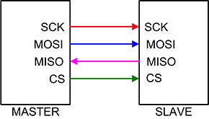

***Figura 3.3.1.*** *Cables empleados en el protocolo SPI entre maestro y esclavo.*

Las señales de datos, MISO y MOSI, corresponden a Master In, Slave Out y Master Out, Slave In respectivamente; SCK corresponde al reloj de sincronización y CS al Chip Select o seleccionador de esclavo ya que puede haber más esclavos.

Cabe reslatar que el Master controla las señales de control, por tnto controla la totalidad de la comunicación.

El cable CS es puesto en alto cuando el maestro desea comunicarse con el esclavo conectado a este mismo, puede haber número ilimitado de esclavos en teoría.

**Envío de datos**

El proceso con base en la figura 3.4.1. Comienza cuando el Maestro de nuestra comunicación baja la línea CS seleccionando así al esclavo correspondiente, después el maestro manda una señal de reloj consistente. Cuando el esclavo detecta un bajo en su línea de CS, comienza a enviar (Línea MISO) o recibir (Líne MOSI) datos

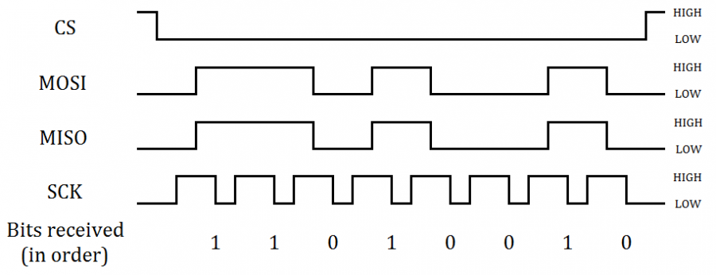

***Figura 3.4.1***. Datos en el bus SPI.

1. **MATERIALES Y EQUIPO**
2. Tarjeta de desarrollo NXP tipo: S32K144EVB-Q100
3. Analizador de señales SALEAE
4. Cables duponts
5. Software S32 Design Studio for ARM Version 2018.R1
6. **METODOLOGÍA**
7. **RESULTADOS**
8. **CONCLUSIONES**